OBJAVA ZA MEDIJE

U OSIJEKU ODRŽAN ZNANSTVENI SKUP U POVODU 200. GODIŠNJICE ROĐENJA I 110. GODIŠNJICE SMRTI
BISKUPA JOSIPA JURJA STROSSMAYERA

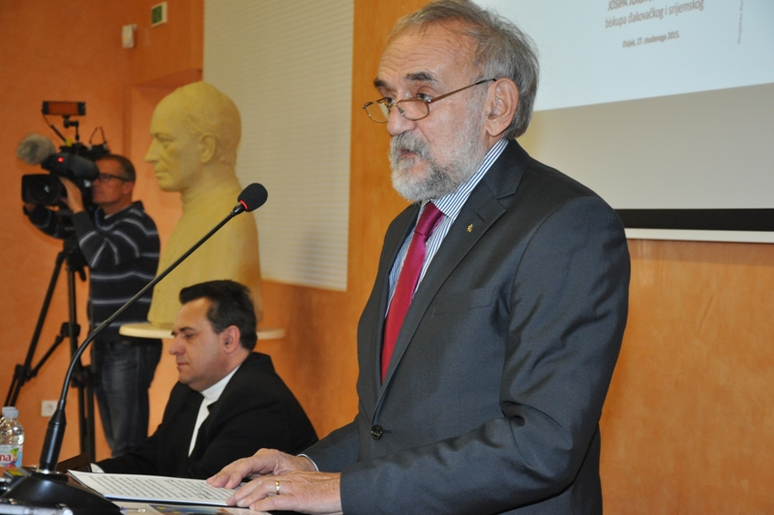
Zagreb, 27. studenog 2015. – U organizaciji Zavoda za znanstveni i umjetnički rad Hrvatske akademije znanosti i umjetnosti u Osijeku, Sveučilišta Josipa Jurja Strossmayera, Instituta za novu evangelizaciju „Sveti Ivan Pavao II.”, Družbe “Braća hrvatskoga zmaja”, Matice hrvatske ogranak Osijek, Osječko-baranjske županije i Grada Osijeka, u petak 27. studenog u Nadbiskupskom vikarijatu u Osijeku održan je znanstveni skup u povodu 200. godišnjice rođenja i 110. godišnjice smrti Josipa Jurja Strossmayera, biskupa đakovačkog i srijemskog, utemeljitelja Hrvatske akademije znanosti i umjetnosti. Znanstvenim skupom ujedno je obilježena i 10. godišnjica svečanog postavljanja Strossmayerove biste u Rondelu učenika osječke gimnazije na ulazu u Tvrđu, uz biste nobelovaca Lavoslava Ružičke i Vladimira Preloga.
U ime Hrvatske akademije nazočnima se obratio njen glavni tajnik akademik Pavao Rudan koji je podsjetio na Strossmayerove zasluge za osnutak Akademije. „Kada je Strossmayer svojim nadahnutim govorom 29. travnja 1861. pred Saborom postavio zahtjev i izložio prijeku potrebu da se osnuje institucija Academia scientiarum et artium Slavorum Meridionalium, otvorila su se vrata i našem zapuštenom narodu da dobijemo instituciju kakvu su imale mnoge zemlje svijeta“, rekao je akademik Rudan koji je voditelju Zavoda za znanstveni i umjetnički rad HAZU u Osijeku prof. dr. sc. Antunu Tucaku, dopisnom članu HAZU, čestitao na uspješnom organiziranju skupa. Prof. dr. sc. Tucak najavio je da će u Rondelu učenika osječke gimnazije biti postavljena bista Mije Kišpatića, prvog akademika rodom iz Osijeka i istaknuo da je do sada Osijek dao čak 56 članova Akademije, od čega dvojicu nobelovaca.
Đakovačko-osječki nadbiskup mons. Đuro Hranić svog je prethodnika Strossmayera opisao kao jedinstvenu pojavu u životu Katoličke crkve, politike i kulture 19. stoljeća.
Akademik Josip Bratulić govorio je o temi Josip Juraj Strossmayer i slavenski narodi, a akademik Andrija Mutnjaković o Strossmayeru kao promotoru umjetnosti. On je objasnio zašto su đakovačka katedrala i osječka konkatedrala sagrađene u romaničkom i gotičkom stilu, a spomenuo je i Strossmayerove zasluge za izgradnju Kapele slavenskih naroda u talijanskom marijanskom svetištu u Loretu. Prof. dr. sc. Nevio Šetić, veliki meštar Družbe “Braća hrvatskoga zmaja”, govorio je o povezanosti Josipa Jurja Strossmayera i istarskih Hrvata, a tema predavanja prof. dr. sc. Vladimira Dugalića, predstojnika Instituta za novu evangelizaciju „Sveti Ivan Pavao II.“ bila je Strossmayerova vizija ujedinjene Europe. U glazbenom programu nastupili su učenici Glazbene škole Franje Kuhača na tradicionalnim tamburicama pod vodstvom nastavnika Marinka Ergotića.
Na znanstvenom skupu nazočni su bili i akademik Ivan Gušić, tajnik Razreda za prirodne znanosti HAZU, predsjednica Ustavnog suda Jasna Omejec, savjetnik predsjednice Republike Vladimir Šeks, osječko-baranjski župan Vladimir Šišljagić, osječki dogradonačelnik Vladimir Ham, zastupnici u Saboru, profesori s osječkog Sveučilišta te predstavnici vjerskih zajednica i kulturnih institucija.

Marijan Lipovac
Ured za odnose s javnošću i medije HAZU

